**第二次实验：**

学号：37220232203780 姓名：马鑫

1. **实验目的**

**掌握Unity 3D的游戏界面基本设计流程**

**了解各种UGUI基础元素**

**熟悉UGUI事件系统**

**理解Canvas组件**

1. **实验条件**

**Unity2022.3.33f1**

1. **实验内容**

**主界面**

**显示若干个按钮，包括“开始游戏、保存游戏、设置”等**

**点击开始游戏进入游戏界面**

**游戏界面：显示任意三维场景**

**左上角显示血条，标签显示血量%**

**右上角显示控制条，拖动改变视角远近**

**右下角Home点击后切换到主界面**

**延伸任务**

**显示主界面前，设置滚动条展示载入进度，5秒后滚动条满格后再切换到主界面**

1. **实验步骤：**

（结合截图说明过程及现象结果）

1、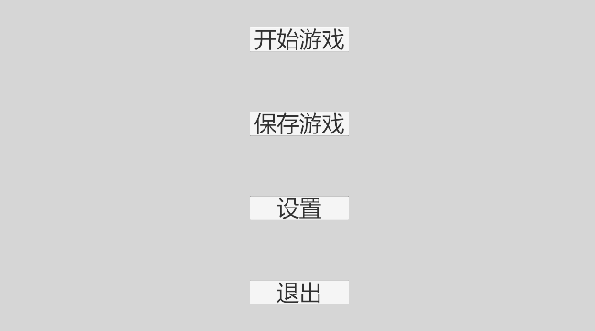

主界面UI搭建，为panel增加VerticalLayout组件，更加方便。

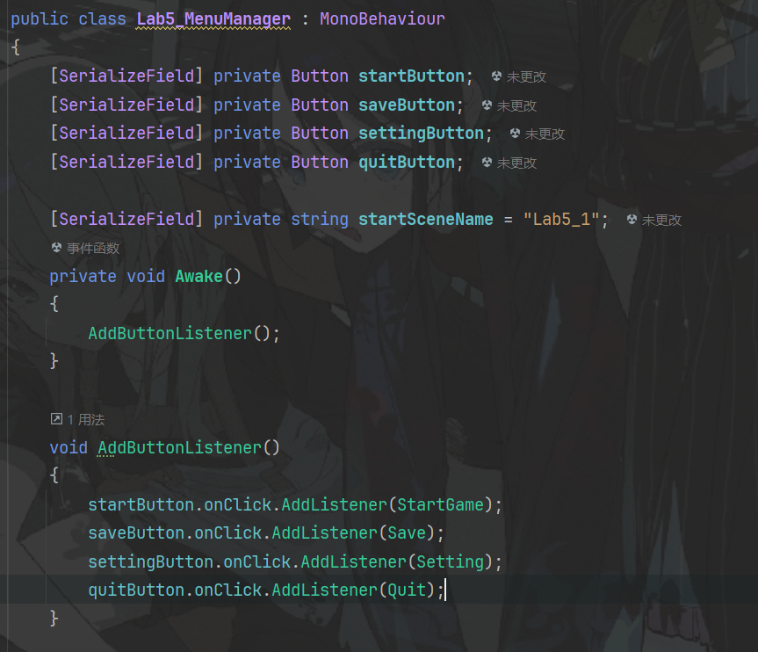

创建MenuManager脚本，序列化按键并增加监听器。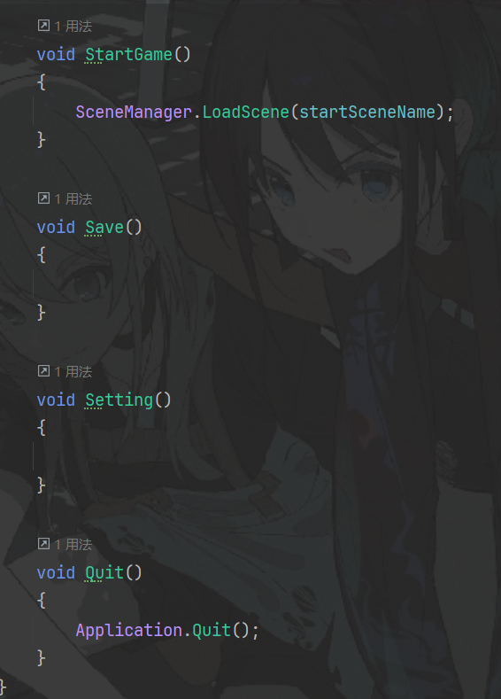

每个方法的简单实现。

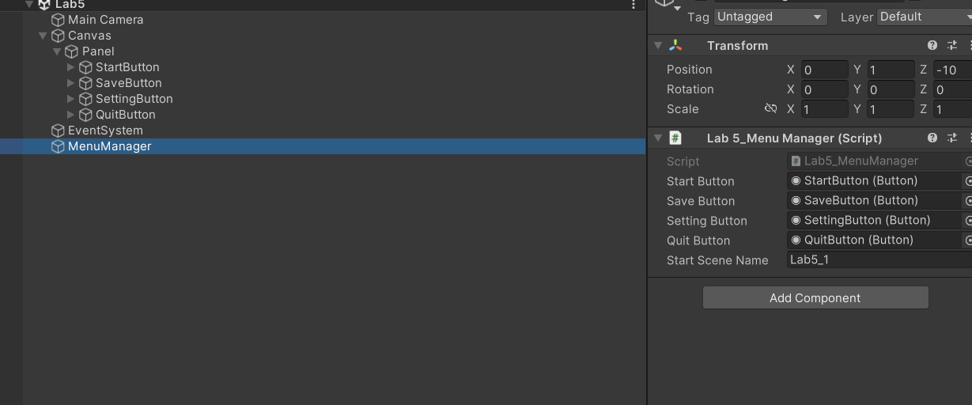为空物体挂载脚本，并序列化对象。

2、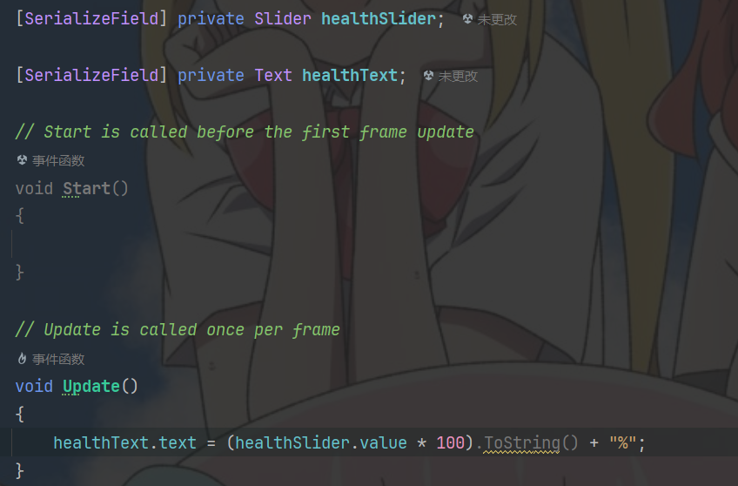

创建UIManager脚本，获取血条的滑条和文本，在update中实时修改。

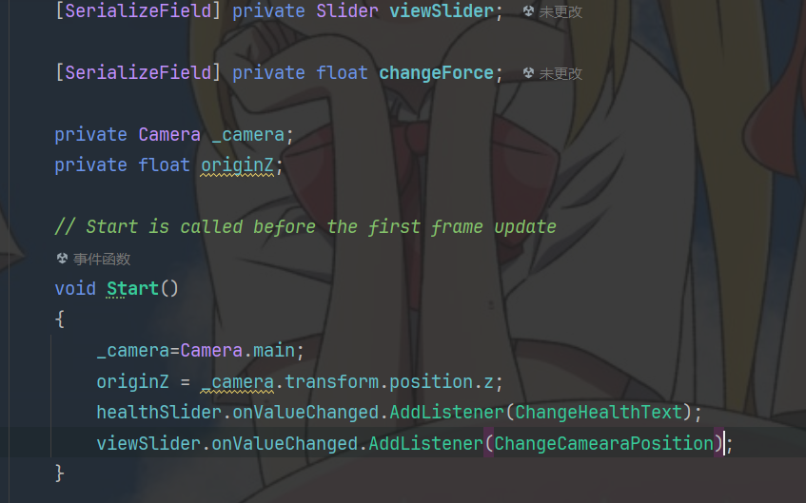

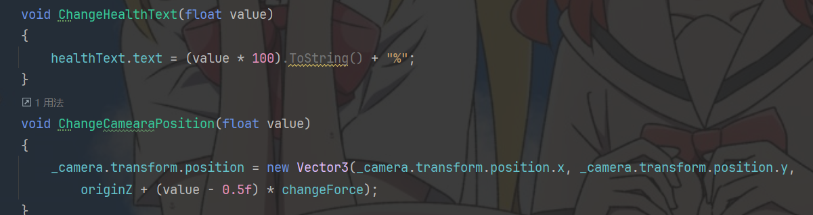

增加改变视角远近的滑条，通过添加监听器取代update，通过改变摄像机的z轴坐标改变视角远近。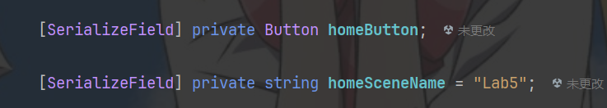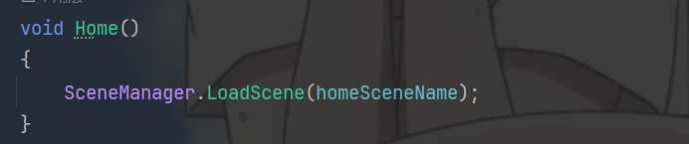

增加home按键并添加监听器。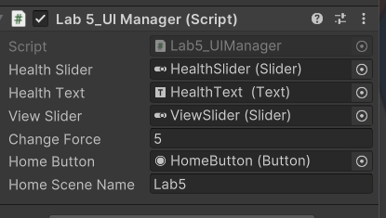创建空物体挂载脚本。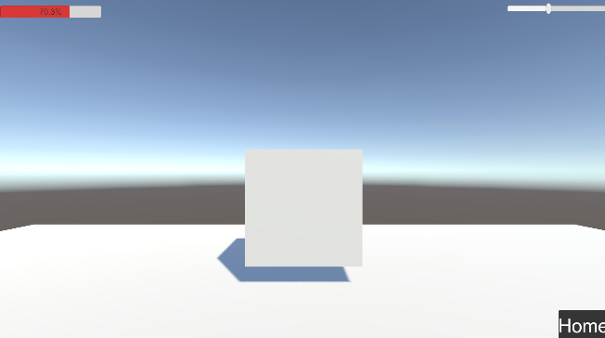运行场景进行测试。

3、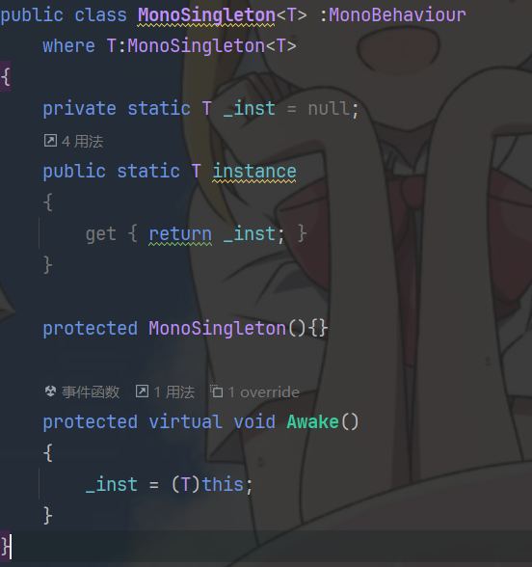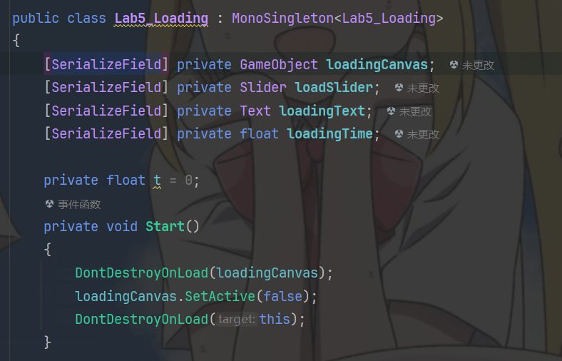

创建loading脚本，继承MonoSingleton并将对象dontDestroyOnLoad，成为持久单例类，序列化加载的Canvas,Slider和Text。

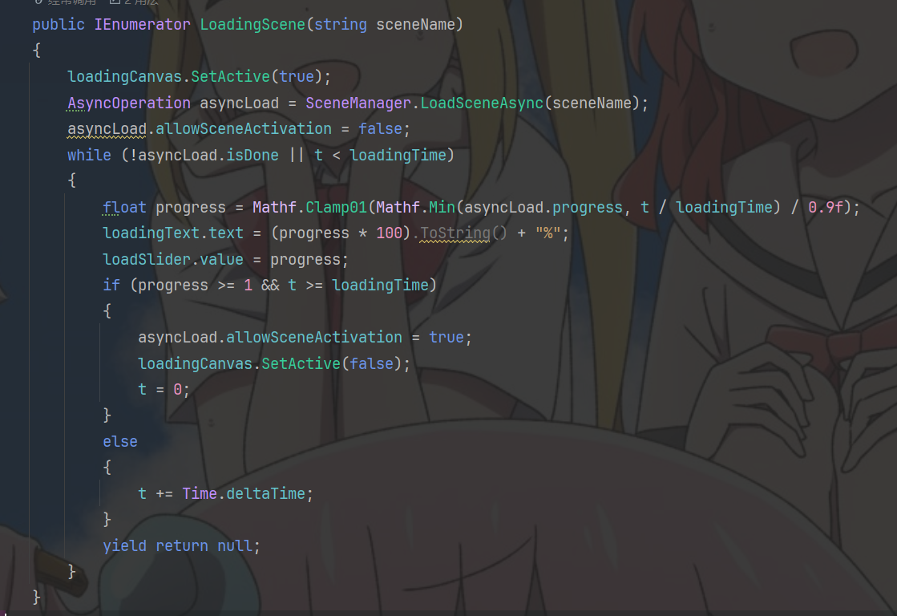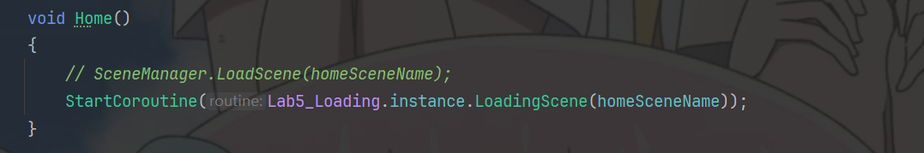使用协程实现异步加载，显示进度为真实加载进度与loadingTime的较小值。在UIManager中进行调用。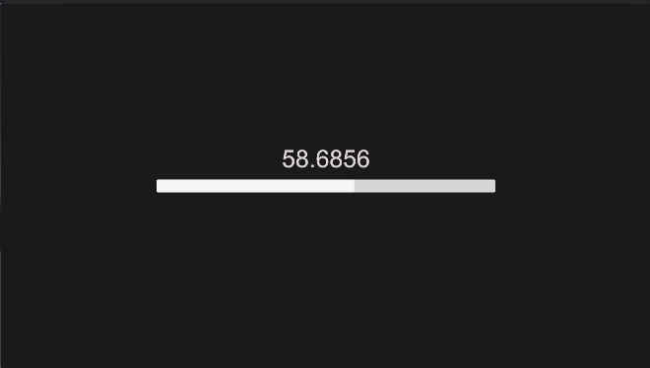

运行测试。

1. **实验心得总结：**

UGUI用起来非常得心应手，也没有上次实验按照教程来感到局限与繁琐，而且UGUI使用频率是很高的，做起来轻松许多。